Ouvrir Le dossier VOLUMM4D > MODELER.EXE
- Cliquez sur l’icone et dans le cadre des « Primitives », choisissez 
- Choisissez 8 pour le maillage Horizontal et Vertical. Validez « OK » ; la boite de dialogue ci-dessous apparait.
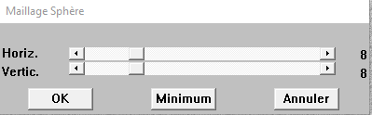
Réduisez le diametre de moitié de la sphére

- Allez dans « Attributs » ; « Général » ou bien dans . « Texture » « Fichier » et choisissez SKY01.LBM
Refaire une sphére

Calcul des images pour un rendu
- Allez dans « Fichier » ; « Calcul des images/Animations » et Faites « Non »
- 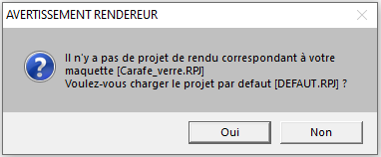
- Choisissez le mode « Ray-Tracing… » puis configurez le avec Qualité standard et jouez avec les couleurs et validez « OK ».
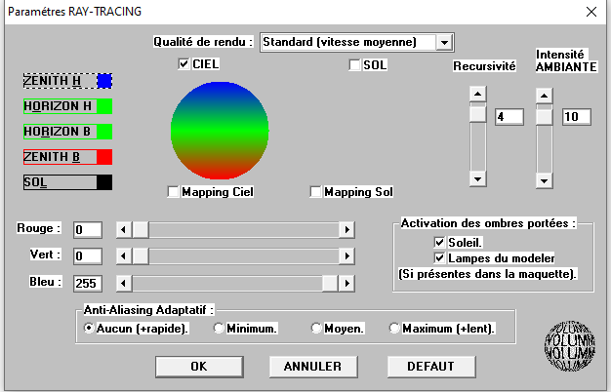
Résolution de 1280*1024 ; 100% ; validez « OK ».
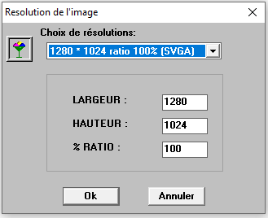
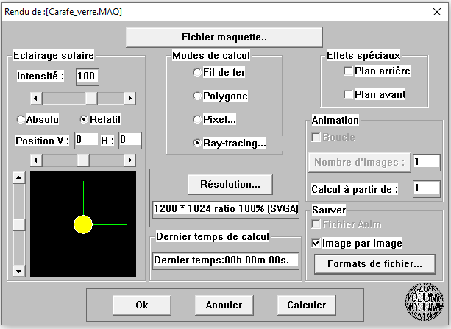

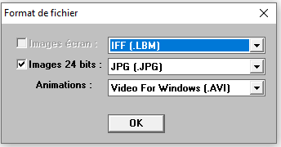

Visualisation de l’image
- Utilisez un logiciel de traitement d’image ou lancer le « VPLAY.EXE »
